Врио начальнику ОГИБДД
МО МВД России «Ирбитский»
капитану полиции
С.А. Тропину

Информация
о результатах проведения мероприятия «Родительский патруль»
в МОУ «Стриганская ООШ»_
наименование образовательной организации

Дата проведения | 11.03.2021
Количество обучающихся (воспитанников) в ОО | 90
Количество обучающихся (воспитанников) ОО, прошедших через «родительские патрули» / процент | 35
Количество обучающихся (воспитанников) ОО, на одежде которых отсутствуют СВЭ / процент | 90%
Количество обучающихся (воспитанников) ОО, нарушивших ПДД / процент | 0%
Ссылки на информационные материалы о результатах проведенных мероприятий (ссылки на сайты ОО, Управления образованием) | https://striganschool.uoirbitmo.ru/dorojnaya_bezopasnost/
ФИО родителей, участвующих в «Родительском патруле» | Шумкова Алина Валерьевна  Бердникова Юлия Владимировна  Минякова Альбина Муллануровна

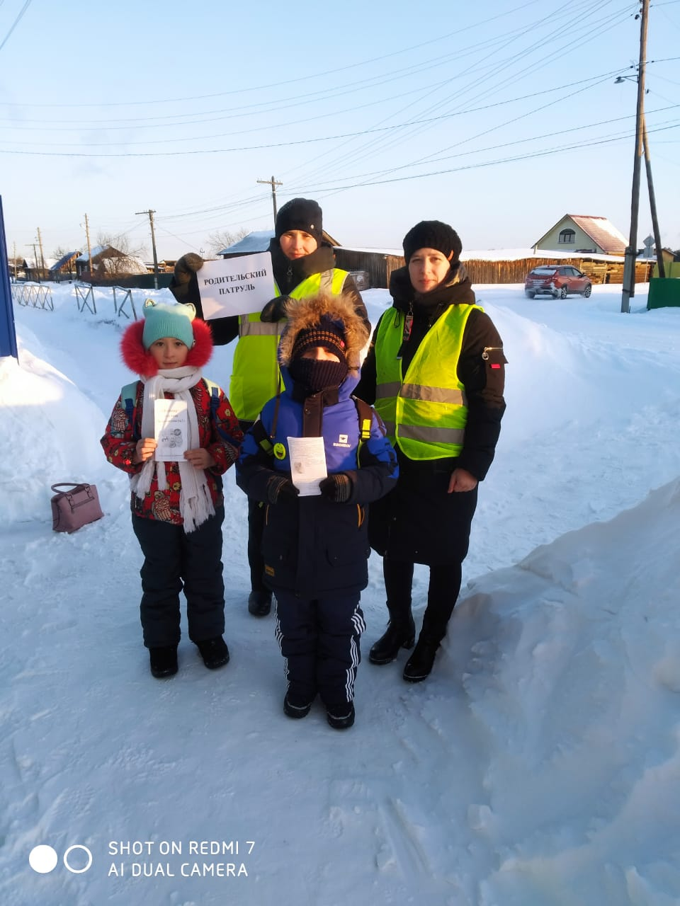
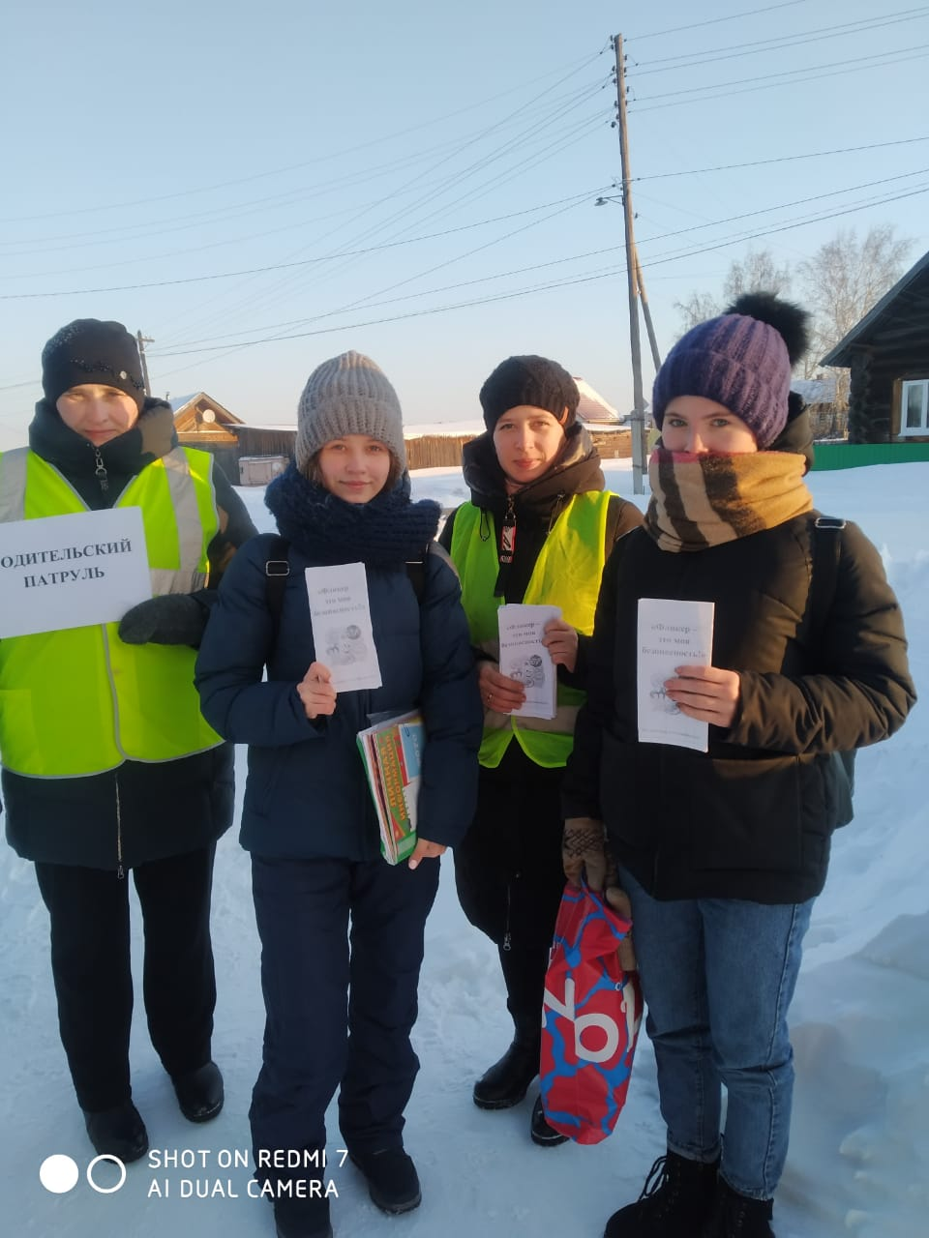
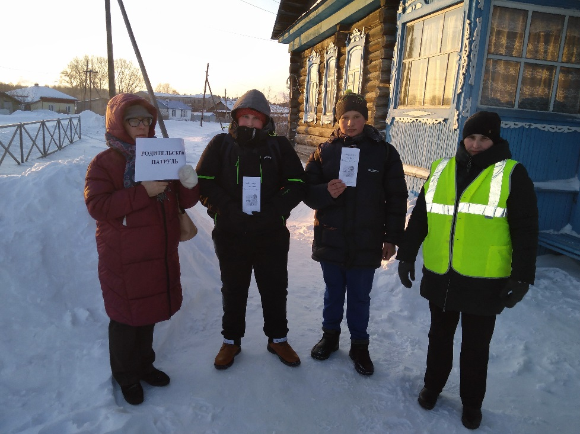

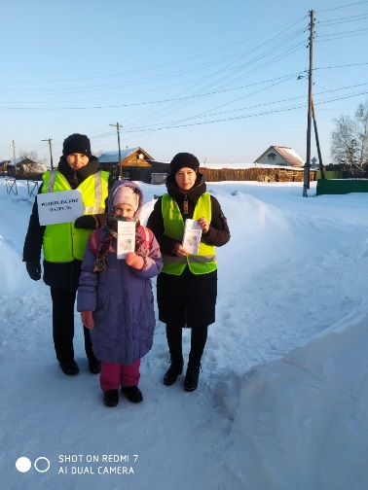

Подпись руководителя О.В. Афанасьева

